Управление образования администрации Белгородского района

Формирование у дошкольников культуры безопасного поведения на дороге посредством волонтерского движения.

.

Авторы опыта: Крохина Ульяна Владимировна,
старший воспитатель, Прудникова Светлана Владимировна,
воспитатель МДОУ «Центр развития ребенка — детский сад
№4 п. Майский Белгородского района
Белгородской области»

2023

Содержание:
Раздел I. Информация об опыте 3
Раздел II. Технология опыта 9
Раздел III. Результативность опыта 14
Библиографический список 15
Приложение к опыту 16

2

РАЗДЕЛ I.
ИНФОРМАЦИЯ ОБ ОПЫТЕ.
Проблема дорожно-транспортного травматизма в настоящее время стоит очень остро. Условия современного дорожного движения сложные, поэтому очень высокие требования предъявляются ко всем участникам дорожного движения, которые должны быть максимально внимательными и предупредительными друг к другу.
В Муниципальном дошкольном образовательном учреждении «Центр развития ребенка – детский сад №4 п. Майский Белгородского района Белгородской области» приоритетными направлениями работы педагогического коллектива являются сохранение психического и физического здоровья воспитанников, его адаптация к жизни в обществе.
Безопасность - одна из обязательных составляющих среды, в которой растёт и воспитывается ребёнок. На этапе дошкольного детства одна из наиболее важных задач для ребенка – научиться правилам жизни во взрослом мире, в том числе правилам поведения на улице и в транспорте [2].
Безопасность жизнедеятельности детей на улице представляет собой серьезную проблему современности. Очень часто виновниками ДТП являются сами дети, которые играют вблизи дорог, переходят улицу в неположенных местах, неправильно входят в транспортные средства и выходят из них [7]. В связи, с чем детский дорожно-транспортный травматизм остается одной из самых серьезных проблем современного общества, требующей решения при всеобщем участии и самыми эффективными методами.
Поэтому одной из задач коллектива детского сада является обучение дошкольников правилам дорожного движения. Ведь любая общепринятая норма поведения должна быть осознана и принята маленьким человеком – только тогда она станет действенным регулятором его поведения [3].
Согласно миссии ДОУ, а также в соответствии с поставленными задачами Программы развития образовательное учреждение активно взаимодействует с социальными партнерами МОУ «Майская гимназия», Майская амбулатория, МБУК «Дом ремесел Белгородского района», Майская поселенческая библиотека №33, МОУ ДОД «Детская школа искусств п. Майский», Детский развивающий центр «Звездочка, ГИБДД ОМВД России по Белгородскому району.
Статистика дорожно-транспортных происшествий по Белгородской области показывает, что с начала года с участием несовершеннолетних в возрасте до 16 лет совершено 39 ДТП, в которых 3 ребенка погибли, 43 несовершеннолетних получили ранения. В 19 случаях дети находились в качестве пассажиров транспортных средств, 16 несовершеннолетних
3

пострадали в возрасте до 12 лет. Эти факты обусловили повышенное внимание коллектива к проблеме профилактики детского дорожно - транспортного травматизма.
Педагогами МДОУ проводится большая работа, чтобы к моменту перехода воспитанников из детского сада в школу дети легко ориентировались в безопасных маршрутах передвижения по территории поселка, умели наблюдать и правильно оценивать дорожные ситуации, владеть навыками безопасного поведения в этих ситуациях.
Педагоги работают в подготовительной группе № 12, которую посещают 27 детей в возрасте 5–7 лет.
Для изучения исходного уровня сформированности представлений дошкольников о правилах дорожного движения была использована методика Е.И. Шаламовой (Приложение 1) в группе детей среднего возраста. Результаты диагностики показали следующие результаты: у 9% детей выявлен высокий уровень сформированности представлений о правилах безопасного поведения на дороге, средний у 31 % и низкий у 60% детей.
Проводя ежемесячно «Родительский патруль» было выявлено, что 40% родители подают плохой пример своим детям: переходя проезжую часть дороги в местах, где это запрещено, сажают детей, не достигших 12 лет, на передние сиденья своих автомобилей. Все это ведет к росту детского дорожно-транспортного травматизма.
Анкетирования родителей показало, что почти 85% опрошенных не уделяют особого внимания важности и необходимости обучения детей правилам дорожного движения дома. (Приложение №2).
В ходе анализа результатов исходного состояния проблемы педагоги определилась необходимость выстраивания специально организованной работы по обогащению социального опыта дошкольников при ознакомлении с ПДД, а также навыков безопасного поведения на улице.

Актуальность опыта
Актуальность и практическая значимость профилактики детского дорожно транспортного травматизма обусловлена высокими статистическими показателями ДТП с участием детей и подростков.
По данным официальной статистики, за 4 месяца 2019 года зарегистрировано 4744 ДТП с участием детей и подростков в возрасте до 16 лет, в результате которых 119 детей погибли и 5146 пострадали.
Несмотря на проводимые профилактические мероприятия, которые ежегодно проводятся по всей стране и в обязательном порядке в образовательных организациях, проблема безопасности детей на дорогах по - прежнему остается актуальной.
В дошкольной образовательной организации ведется целенаправленная, систематическая работа по предупреждению детского дорожно-транспортного травматизма. Современные дети растут и развиваются в условиях информационного общества, они легко управляются с электронными и компьютерными играми, эрудированны, любознательны, свободны в общении. К детям 21 века, так же как и к родителям (законным представителям) обучающихся уже невозможно применять «классические» методы и приемы отечественной педагогики. Поэтому федеральный государственный образовательный стандарт дошкольного образования нацеливает педагогов на внедрение современных эффективных технологий, форм и методов, тем самым способствуя не только повышению их профессиональной, коммуникативной, информационной компетентности, но и обеспечивает психолого-педагогическую поддержку семьи в данном направлении.
4
Проанализировав методическую литературу, в которой процесс по обучению детей дошкольного возраста правилам дорожного движения представлен недостаточно и результаты практических наблюдений, были выделены следующие противоречия:
- между системой знаний ребенка, сформированной в детском саду, и поведением участников дорожного движения в реальной жизни;
- между учётом психолого-физиологических особенностей детей при выборе методов обучения и не адаптированностью правил дорожного движения к детскому восприятию;
- между необходимостью повышения эффективности работы по формированию осознанных представлений о правилах дорожного движения у детей и отсутствием действенного механизма воздействия на дошкольников.
Ведущая педагогическая идея опыта
Ведущая педагогическая идея опыта заключается в создании волонтерского движения для формирования у дошкольников культуры безопасного поведения на дороге.
Длительность работы над опытом
Длительность работы над опытом охватывает период с сентября 2019 г. по ноябрь 2022 г.:
- этап (сентябрь 2019 – ноябрь 2019 г.) – подготовительный: обнаружение проблемы, подбор и разработку диагностического материала, выявление уровня сформированности знаний, умений и навыков по основам безопасности дорожного движения.
- этап – основной (декабрь 2019 г. – сентябрь 2022 г.) – апробация и реализация опыта в условиях МДОУ.
- этап – заключительный (октябрь 2022 г. - ноябрь 2022 г.) – мониторинг результатов реализации опыта, итоги которого доказали успешность выбранной технологии.
Диапазон опыта
В опыте подобран и систематизирован теоретический и практический материал, направленный на повышение культуры безопасного поведения на дороге детей дошкольного возраста посредством организации в дошкольной организации волонтерского движения.
5

Теоретическая база опыта

Теоретической базой являются положения С.В. Белова, А.В. Девисилова, Е.М. Литвинова, Ю.В. Репина, В. Сапронова, М.П. Фролова о культуре безопасности личности как важнейшем факторе жизни человека и общества; концепция здоровьесбережения Е.А. Аркина, В.К. Бальсевича, М.Н. Берулавы, Г.Н. Голубевой, И.Б. Котовой, Ю.П. Лисицына, Л.И. Лубышевой, А.П. Матвеева, И.В. Пеньковой, И.Н. Тимошиной, Т.И. Осокиной как один из наиболее важных аспектов многоступенчатой системы образования, призванный охранять и укреплять физическое и психическое здоровье дошкольника [4,8].

Исследования таких психологов как Л. А. Венгер, Н. Н. Поддъяков показывают, что у детей дошкольного возраста наблюдается разрыв между теоретическими знаниями и их практическим применением [1] .

Проблемой культуры безопасного поведения на дороге, созданием системы целенаправленного обеспечения детей знаниями по формированию представлений о правилах дорожного движения занимались отечественные педагоги: К. Ю. Белая, Е. А. Козловская, Т.Г. Хромцова. Все авторы схожи во мнении о том, что уже с раннего возраста у детей необходимо воспитывать сознательное отношение к правилам дорожного движения, которые должны стать нормой поведения каждого культурного человека [7]. Дошкольные образовательные учреждения являются основными звеньями системы обучения и воспитания детей, где они могут и должны получить необходимые знания, умения, навыки и привычки безопасного поведения на улицах, дорогах и в транспорте. Высокий уровень детского дорожно-транспортного травматизма во многом обусловлен недостатками в организации воспитания и обучения детей дошкольного возраста безопасному поведению на улице и проезжей части.
Это нацеливает педагогов на поиск новых технологий, одна из таких «волонтерское движение».
В современной научной литературе существует множество трактовок понятия «волонтерство». «Волонтерство – это неоплачиваемая, сознательная, добровольная деятельность на благо других» (М. Олчман, П. Джордан). Другое определение «Волонтеры – это люди, привлекаемые к общественно полезным мероприятиями, занятые добровольным и безвозмездным трудом, в свободное от основной работы время, направленные на пользу другим людям, организациям и обществу в целом» (Н.А.Потапова) [6]. Наиболее точно и емко данное понятие раскрывается в Федеральном законе №135 – ФЗ от 11.08.1995 года «О благотворительной деятельности и благотворительных организациях». Согласно этому документу «волонтеры – это граждане, осуществляющие благотворительную деятельность в форме безвозмездного труда в интересах благополучателя».
По мнению Н.П. Гришаевой, технология «Дети - волонтёры» - это развитие дошкольного волонтерского движения в ДОУ, главной целью которого, является организация волонтёрского движения через объединение активных, творческих педагогов, заинтересованных родителей и детей старшего дошкольного возраста и их участие в добровольческих мероприятиях [5]. Детское волонтерство, по её мнению предполагает разновозрастное общение между детьми, помощь старших дошкольников младшим. В дошкольном образовании волонтерство – это одна из новых, но уже показавших на практике
6
свою жизнеспособность и плодотворность активная форма общения в социальном окружении, ведь из уст маленького человека любые советы и установки звучат более убедительно доходчиво.
Все вышеперечисленные теоретические взгляды определили очевидность выбора технологии «Волонтерское движение» как средства формирования у дошкольников культуры безопасного поведения на дороге.
Новизна опыта
Новизна опыта состоит в создании волонтерского движения в условиях детского сада, для формирования у дошкольников культуры безопасного поведения на дороге.

Характеристика условий, в которых возможно применение данного опыта

Опыт работы основан на материалах практического пособия социально-образовательного проекта «Безопасная дорога» «Технология реализации образовательного курса основ безопасного поведения на дорогах для детей дошкольного возраста и их родителей» .Цель: способствовать формированию культуры безопасного участия дошкольников и их родителей в дорожном движении.
Применение данного опыта возможно в условиях дошкольной образовательной организации 5-8 лет, начальной школы. Опыт охватывает всех участников образовательного процесса (детей, педагогов, родителей) и может быть интегрирован в другие интерактивные формы взаимодействия.

РАЗДЕЛ II.
ТЕХНОЛОГИЯ ОПЫТА.

Цель - формирование у дошкольников культуры безопасного поведения на дороге посредством волонтерского движения.

Задачи:

Расширить представления о волонтерском движении у детей дошкольного возраста;

• Дать детям практические навыки участия в волонтерском движении;

• Учить детей оказывать помощь тем, кто нуждается;

• Воспитывать у детей самостоятельность, инициативность,

ответственность, доброжелательность;

• Развивать навыки общения детей;

• Вовлечь родителей (законных представителей) в волонтерскую
7

деятельность.
Основные принципы, которые легли в основу опыта:
- последовательности – любая новая ступень в обучении ребёнка опирается на уже освоенная в предыдущем;
- наглядности - дети должны сами все увидеть, услышать, потрогать и тем самым реализовать стремление к познанию;
- деятельности - включение ребенка в игровую, познавательную, поисковую деятельность с целью стимулирования активной жизненной позиции;
- дифференцированного подхода -решаются задачи эффективной педагогической помощи детям в совершенствовании их личности, способствует созданию специальных педагогических ситуаций, помогающих раскрыть психофизические, личностные способности и возможности воспитанников;
- возрастной адресности - одно и то же содержание используется для работы в разных группах с усложнением соответствующим возрастным особенностям детей;
- интеграция всех видов детской деятельности.
Работа по формированию у дошкольников культуры безопасного поведения на дороге начинается с педагогической диагностики.
Диагностика проводится 2 раза в год:
- - вводная (сентябрь);
- - итоговая (май) (Приложение №1).

Реализация опыта включает следующие основные этапы:
  - Первый этап – подготовительный, средняя группа (3-5 лет).
  - Второй этап - погружение, старшая группа (5-6 лет).
  - Третий этап - продвижение, подготовительная группа (6-7 лет).

Первый этап
На первом этапе работы у воспитанников формируются не только культура безопасного поведения на дороге через разные виды деятельности, но и формируется представления о роли и месте добровольчества в современном обществе, детям дается определение понятия «волонтер». Здесь проходит развитие навыков коммуникации, уверенности в себе. Практика показала, что дети не могут сразу оказывать помощь другим, не имея в запасе знаний и коммуникативных навыков, поэтому задача первого этапа заключается в обучении детей – волонтеров:
а) Чтение художественной литературы (Г. Сапгир «Самые слова», К. Дольто-Толич "Вежливо - не вежливо", М. Плашковский "Уроки дружбы", А. Барто "Особое поручение", "Не смей обижать", «Два жадных медвежонка», «Искорки добра») обсуждение поступков литературных героев и ассоциация с реальными жизненными примерами и поступками людей в разных проблемных ситуациях;
б) Беседы: «Где живёт доброта?», «Что значит добрый человек?», «Как помочь другу?»;
8
г) Показ мультипликационных фильмов с целью осознания великой силы добра: «Дюймовочка», «Красная шапочка».
д) Слушание песен: «Будьте добры!» - автор текста Санин А., композитор Флярковский А.; «Дорога добра» - автор текста Энтин Ю., композитор Минков М.
е) Игры: Игра «Объятия», игра «Аплодисменты по кругу», «Менялки игрушек», «Тропинка», «Передай информацию», «Помоги другу».

Совместно с детьми разработали «правила волонтера»:
1. Найди того, кто нуждается в твоей поддержке и помоги ему.
2. Доведи начатое дело до конца.
4. Умеешь сам – научи другого.
5. Уважай мнение других.
6. Будь настойчив в достижении целей.
Провели родительское собрание, которое помогло выявить родителей с активной гражданской позицией, готовых откликнуться по первому зову и стать участниками волонтерского движения вместе с детьми (Приложение №7).
Все родители видят в волонтерском движении глубокий смысл и готовы участвовать в волонтерском движении. Создали значки эмблемы, придумали девиз команды. Обсудив несколько предложений, остановились на «солнышке». Множество лучей означало - "мы", то, что мы все разные, но ведем совместную работу и связаны одним делом. И крупными буквами надпись "волонтеры" говорит о том, что помощь оказывается безвозмездно, от души. Девиз так же отражает сплоченность, выносливость, стойкость команды, ее решительные действия.
На этом этапе с февраля месяца проводились совместные мероприятия со второй младшей группой:
- Во время продуктивной деятельности организовывали работу парную, где дети-волонтеры совместно изготавливали поделки с ребенком второй младшей группы;
- Создавали ситуации, которые побуждали детей - волонтеров активно применять полученные знания и помогать детям младшего возраста, ставили перед ними все более сложные задачи;
- Совместные игры по правилам дорожного движения на прогулке.

Второй этап
На втором этапе дети-волонтеры продолжали получать знания и умения по безопасному поведению на дороге через разные виды деятельности и делиться этими знаниями с другими детьми.
Дети старшей группы вместе с воспитателями организовывали «творческие мастерские» для детей среднего и старшего возраста. Дети-волонтеры отражают Знания и представления о ПДД, делятся опытом, тем
9

самым пробуждая эмоциональную заинтересованность в познании ПДД. При совместной работе получились творческие композиции, выставки, макеты по теме «Вот эта улица», «Автопарк», «Улицы города», «Дорожные знаки», «Транспорт на улицах нашего поселка». Волонтеры передавали свои умения, как из конструктора сделать разные виды транспорта, используя схему. Как с помощью ножниц, бумаги и клея сконструировать светофор или дорожные знаки. В процессе практической деятельности дети общаются, делятся впечатлениями, учатся работать в коллективе (Приложение №3).
Дети совместно с воспитателями, родителями и инспекторам ГИБДД ОМВД России по Белгородскому району участвовали в акциях - это один из видов волонтерской деятельности, целями которой является привлечение внимания общества к некоторой проблеме, изучение отношения социума к чему-либо, распространение информации среди групп населения, содействие формированию общественного сознания [5].
При подготовке и проведении акций можно условно выделить основные этапы:
1-й этап – организационный. При разработке и подготовке акции следует определить вместе с детьми, на решение какой социальной проблемы она направлена, каковы ее целевая группа, цель и результат (что мы хотим?). Также следует продумать форму проведения акции (что это будет?) и ее продукт.
2-й этап – практический. Реализация сценария социальной акции. Это может быть одно мероприятие (музыкально-литературная композиция, концерт) или несколько, следующих друг за другом (беседа о дорожных знаках и выполнения правил дорожного движения , рисование плакатов, изготовление памяток, буклетов, рекомендаций).
3-й этап – итоговый. Данный этап подразумевает подведение итогов социальной акции, «обратную связь» и определение ее дальнейших перспектив: есть ли необходимость повторить, что можно усовершенствовать при подготовке и проведении, целесообразно ли изменить форму проведения акции и т.п.
Проводились акции: «Мы за жизнь по правилам», «Осторожно дети», «Ремни безопасности», «Автокресло». Подобные мероприятия проходят систематически и способствуют сознательному формированию у детей правил поведения в дорожной обстановке, помогают предостеречь от опасных ситуаций на дорогах (Приложение № 4).
Для детей среднего возраста волонтеры вместе с педагогами готовили «клубный час». Клубный час – это технология, которая позволяет детям, под незримым контролем взрослых, свободно перемещаться по территории детского сада. В помещениях дети выбирают, ту деятельность, которая им нравится.
10

Этапы:
- Организационный.
Обсуждение педагога с детьми - волонтерами маршрутных листов Клубного часа, и какими интересными делами там можно заняться с детьми младшего возраста по формированию культуры безопасного поведения на дороге.
В спортивном зале подвижные игры по данной тематике: «Автомобили», «Автоинспектор и водители», «Будь внимательным», «Трамвайчик», «Внимание, пешеход», «Гараж», «Грузовики».
В волонтерской группе зона дидактических игр, где дети – волонтеры предлагали дидактические игры: «Собери светофор», «Включи сигнал», «Угадай транспорт», «Подумай - отгадай», «Найди такой знак», «Правильно-неправильно».
В музыкальном зале дети-волонтеры отрабатывают с детьми навыки правила поведения на дороге: «Пешеходный переход», «Сигналы светофора», «Безопасный маршрут», «Велосипед».

Третий этап.
На третьем этапе для вовлечения детей в волонтерство используются различные виды деятельности:

- выпуск буклетов, листовок с правилами дорожной безопасности, изготовление плакатов;
- создание ежемесячной газеты.
ГАЗЕТА-МОЛНИЯ. Она содержит экстренную информацию об одном или нескольких нарушений в жизни района по ПДД (т.е. “молния” – экстренный выпуск газеты с сообщением о важном событии). Выявленные нарушения Родительским патрулем, Детским патрулем, рейдом.
ОБМЕННЫЙ НОМЕР. Это газета, которую делают вместе дети старшего возраста. Цель – помочь друзьям выпускать хорошую газету, поучиться самим и привлечь больше людей к волонтерскому движению.
- Волонтеры придумывают тему, например, «Пешеходные переходы».
- Делают карточки, на которых изображены все безопасные переходы для пешеходов (пешеходный переход, подземный пешеходный переход, надземный пешеходный переход, движение пешеходов запрещено, пешеходная дорожка).
- Предлагают выбрать одну карточку ребенку из другой группы.
- Обсудить с ребятами из другой группы, что изображено на карточке, и предложить по этой теме сделать мини-газету.
- Волонтеры соединяют все работы в одну и вывешивают на центральном входе в детский сад.

организация праздников для детей младшего дошкольного возраста (Приложение №5)

11

Подготовка к празднику или развлечению можно разбить на несколько этапов:
- этап. Разработка сценариев, включая разнообразные методы и приемы, формы проведения.
- этап. Обсуждение сценариев, распределение ролей, где уточняются обязанности членов коллектива, избирается ведущий.
- этап. Репетиция.
- этап. Подготовка атрибутов. Подготовка к праздникам и развлечениям вызывает у детей волнение, формируют художественный вкус, сплачивают всех участников.
- этап. Оформление зала. Оно должно отвечать содержанию праздника, вызывать интерес. Например, выставки рисунков «Пешеходный переход»,
«Дорожные знаки». Изготовления макета «Перекресток», «Мой поселок».
Все экспонаты готовятся заранее. Волонтеры обсуждают с воспитателем о проведении конкурса, который проводится для всех детей дошкольной организации, работы становятся участниками выставки. Победителям и призером вручаются грамоты.
-дорожные рейды - это одна из форм организации детской деятельности, направленных на привлечение внимания к значимым проблемным вопросам по соблюдению ПДД. С целью привлечения детей и взрослых к значимым проблемам были проведены рейды следующего характера:
- «Игры во дворе» - значимая проблема – катание детей с горок в неположенных местах;
- «Ремень безопасности» - значимая проблема - родители не используют детские удерживающие устройства при перевозке ребенка;
- «Световозвращатели» - значимая проблема - отсутствие световозвращателей на одежде спереди, сзади и с каждого бока, чтобы ребенок был виден водителями.
Ведущим направлением волонтерской деятельности является практика ориентиро- ванная деятельность, которая позволяет четко определить проблему, затем изучить её содержание, охватив значительный объем материала, оценить ситуацию, разработать методы решения изученной проблемы. При организации такой работы значительно легче определить проблему для изучения, которая позволяет воспитанникам самостоятельно её решить.
Таким образом, необходимо отметить, что волонтерское движение способствовало не только активизации разных форм детской деятельности, но и позволило осуществить интеграцию работы с детьми и родителями, социумом, организовать эффективную пропаганду соблюдения правил дорожного движения среди данной категории усилиями детей.
12
12

РАЗДЕЛ III.

Результативность опыта.
Для выявления результативности опыта использовалась методика Е.И. Шаламовой, изучения уровня сформированности представлений дошкольников о правилах дорожного движения. Положительная динамика качества образовательного процесса в этом направлении за 2019 – 2022 гг. составила 20 %.

Мониторинг уровня сформированности навыков культуры безопасного поведения на дороге

Результаты мониторинга показали, что увеличилось количество воспитанников, для которых вопросы дорожной безопасности имеют высокий уровень личностной значимости. Эта категория детей проявила высокую активность при изучении темы «Дорожная безопасность», отметив, что знания, умения повысились не только у волонтеров, но и у детей младшего дошкольного возраста, с которыми работали волонтеры.
Включение волонтерского движения в совместную образовательную деятельность стимулировало развитие таких качеств воспитанников, как любознательность, ответственность, способность к волевым усилиям, умение различать условную и реальную ситуацию и действовать в соответствии с ней. Волонтерство выступило для дошкольников не только как форма взаимодействия с родителями, социумом, но и как средство обогащения ранее полученных знаний о правилах безопасного поведения на дороге и передаче их детям в доступной для них форме.

В перспективе планируем продолжить работу в данном направлении и предполагается:
- разработать систему занятий по ознакомлению младших дошкольников с
13

- культурой безопасного поведения на дороге для волонтеров.
- активизировать взаимодействие сотрудничество МДОУ «ЦРР – детский сад №4 п. Майский» и МОУ «Майская гимназия» в целях воспитания культуры поведения на дороге дошкольников и младших школьников на основе системно - деятельностного подхода.
- с целью распространения опыта планируется продолжить публикацию методических и практических материалов.

14

Библиографический список:
- Анцибор М.М. Активные формы и методы обучения : Науч.-метод. пособие / [Тул. обл. ин-т повышения квалификации работников нар. образования, Каф. пед. мастерства]. - 2-е изд. - Тула : ГМРИП "Левша", 1993. - 23 с.
- Воробьев Ю.Л. Основы формирования культуры безопасности жизнедеятельности населения / Ред. Ю.Л. Воробьев, В.А. Пучков, Р.А. Дурнев; МЧС России. М.: Деловой экспресс, 2006.
- Выготский Л.С. В 92 Психология развития человека. — М.: Изд-во Смысл; Изд-во Эксмо, 2005. — 1136 с.
- Волкова И.А. Дети. Улица. Культура. Безопасность / И.А. Волкова, С.С. Миронова, И.Н. Добрынина, В.В. Шеметова - Магнитогорск, 2016 – 80 с.
- Гришаева Н.П. Технологии эффективной социализации детей 3—7 лет : система реализации, формы, сценарии : методическое пособие. — М. : Вентана-Граф, 2017 — 320 с.
- Потапова Н.А. Волонтерство как феномен самореализации личности: Сб.науч. тр. / Н.А. Потапова. // Вестник МГОУ. № 3 2007 М.: Издво МГОУ. С. 95-140.
- Ситинова С. Р. Историография безопасности жизнедеятельности у дошкольников [Текст] // Педагогика: традиции и инновации: материалы VI Междунар. науч. конф. (г. Челябинск, февраль 2015 г.). Челябинск: Два комсомольца, 2015. — С. 28-32.
- Формирование культуры безопасного поведения у детей 3-7 лет: Азбука безопасности, конспекты занятий, игры [Текст] / авт. – сост. Н.В. Коломеец. – Вогоград: Учитель, 2011 – 168с.
- Шаламова Е.И. Правила и безопасность дорожного движения [Текст] / - Москва : Изд-во "Скрипторий 2003", 2013. - 134, [1] с.
- https://docs.yandex.ru/docs/view?tm=1681382616

15

Приложение

Приложение №1 - Диагностика сформированности дошкольников представлений о правилах дорожного движения.
Приложение №2 - Анкеты для родителей.
Приложение №3 - План работы волонтерского движения.
Приложение №4 – Акция
Приложение №5 - Развлечение волонтеров с детьми средней группы.
Приложение №6 – Родительское собрание.

16

Приложение 1

Диагностика сформированности у дошкольников представлений о правилах дорожного движения [9]

Пояснительная записка: для выявления уровня усвоения воспитанниками знаний о правилах дорожного движения и умения их практического применения была использована диагностическая методика, предложенная Е.И. Шаламовой. Для систематизации работы по обучению детей ПДД выделено 4 блока (в каждой возрастной группе идет обучение по этим блокам с последующим усложнением):
  - Улица
  - Водители
  - Пешеходы
  - Пассажиры

Уровни усвоения ребенком знаний и умений по ПДД

Средний дошкольный возраст

- Элементы улицы (дороги).
- Участники дорожного движения (пешеход, водитель, пассажир).
- Где едут машины.
- Правила движения пешеходов в установленных местах.
- Правила посадки, движения, высадки в общественном транспорте.
- Виды автотранспорта.
- Что такое пассажирский транспорт.
- Какие автомобили называют грузовыми.
- Для чего нужен грузовой транспорт.
- Части машины.
- Где можно играть, почему нельзя играть на проезжей части.
- Средства регулирования дорожного движения.
- Дорожные знаки.
- Что такое светофор, для чего он нужен, на какой сигнал светофора переходить дорогу.
- Правила перехода через дорогу.
- Умение ориентироваться в ближайшем окружении детского сада.
- Понимание, что без взрослых переходить улицу нельзя.
1
- Освоил культуру поведения на улице (в автобусе)

Старший дошкольный возраст
С 5 до 6 лет | С 6 до 7 лет
- Кто является участником дорожного движения, его обязанности.  - Правила для пешеходов, пассажиров.  - Сигналы светофора и регулировщика.  - Чтобы не создать опасности на дороге, нужно быть дисциплинированн ым.  - Виды автотранспорта.  - Что такое пассажирский транспорт  Какие автомобили называют грузовыми, машинами специального назначения.  - Для чего нужен грузовой транспорт.  - Части машины.  - Где можно играть, почему нельзя  играть на  проезжей части.  - Что такое переход, проезжая часть.  - Где едут машины; одностороннее, двухстороннее движение, что это.  - Средства регулирования дорожного движения.  - Что такое светофор, для чего он нужен, на какой сигнал светофора переходить  дорогу.  - Правила перехода через дорогу, езды на велосипеде.  - Запрещающие и предупреждающие дорожные знаки.  - Умение ориентироваться в ближайшем окружении детского сада.  - Освоил культуру  поведения на улице (в автобусе) | - Правила безопасности поведения на улице, дороге, в транспорте в различных погодных условиях.  - Значение дорожной разметки; сигналов транспортного светофора- регулировщика; световых и звуковых сигналов автомобилей.  - Участников дорожного движения, их обязанности.  - Правила для пешеходов, пассажиров, велосипедистов.  - Виды автотранспорта.  Что такое пассажирский транспорт; где его ожидают люди; правила посадки и высадки из  общественного транспорта.  - Опознавательные знаки транспортных средств,  - Название и назначение дорожных знаков.  - Разновидности дорожных знаков.  - Средства регулирования дорожного движения.  - Правила перехода через дорогу.  - Что такое перекресток, зебра.  2  - Как определить, куда поворачивает автомобиль.  - Умение ориентироваться в ближайшем окружении детского сада.  - Освоил культуру поведения на улице (в автобусе)
3

Приложение №2

Анкета для родителей
«Взрослые и дети на улицах города» [10]

Пояснительная записка: анкета предназначена для выявления уровня знаний детей и их родителей основ безопасности на дорогах, эффективности работы в семье по профилактике детского дорожно-транспортного травматизма.

Уважаемые родители!
Просим Вас ответить на вопросы анкеты. Это поможет нам познакомиться с опытом семейного воспитания и индивидуально подойти к каждому ребёнку.

Много ли правил дорожного движения знает Ваш ребёнок?
- Много
- Некоторые из них
- Не знает вообще
Знает ли Ваш малыш маршрут безопасный от дома в детский сад?
- Хорошо
- Не очень хорошо
- Плохо
Вы идёте с ребёнком по улице. При этом:
- Всегда соблюдаете правила безопасного поведения
- Иногда нарушаете правила безопасного поведения
- Ходите так, как Вам кажется удобным
Умеет ли ребёнок пользоваться правилами дорожного движения при переходе проезжей части?
- Да
- Нет
Знает ли ребёнок сигналы светофора?
- Ребёнок знает сигналы светофора
- Ребёнок иногда путает сигналы светофора
- Ребёнок не знает сигналов светофора
Обращаете ли Вы внимание ребёнка на неправильное поведение других людей на улице?
- Делаю это постоянно
- Делаю это иногда
- Не обращаю
Ребенок знает правила поведения в городском транспорте и на остановках?
- Да
- Нет
4
Часто ли Вы уделяете время на ознакомление ребёнка с правилами безопасного поведения?

- Да, я часто объясняю ребёнку правила безопасного поведения
- Я иногда уделяю внимание этому вопросу
- Очень редко

Анкета для родителей «Я и мой ребенок на улице»

Пояснительная записка: анкета предназначена для выявления эффективности работы в семье по профилактике детского дорожно- транспортного травматизма.

Уважаемые родители!
Мы вас просим заполнить нашу анкету. Вам нужно прочитать вопросы и ответить, подчеркнув «да» или «нет».
Большое спасибо!

- Знает ли ваш ребенок свой домашний адрес?
-Да
-Нет
- Переходя дорогу с ребенком, обращаете внимание на дорожные знаки?
-Да
-Нет
- Переходя дорогу, с двусторонним движением напоминаете ребенку, что сначала надо посмотреть налево, а дойдя до середины проезжей части — посмотреть направо?
-Да
-Нет
- Учите ребенка правилам безопасного поведения на улице, через чтения художественной литературы, мультфильмы, игры?
-Да
-Нет
- Различает ли ваш ребенок сигналы светофора?
-Да
-Нет
- Знает ли ваш ребенок знаки дорожного движения и может ли рассказать, что они обозначают?
-Да
-Нет
5

Приложение 3
План работы волонтерского движения.
Пояснительная записка: план работы предполагает включение детей в социально-значимую деятельность по формированию культуры безопасного поведения на дороге.
6
Период | Старшая | Подготовительная
Сентябрь | 1.Акции «Жизнь ребенка дороже автокресла» (родителям раздают буклеты, сделанные детьми).  2.Дорожный патруль вместе с родителями. | 1. Заседание волонтерского отряда на тему: «Как рассказать детям из других групп (детских садов) о ПДД?»  2. Познавательный вечер «А знаешь ли ты, знаки?» (волонтеры проводят в средней группе).  3. Дорожный патруль вместе с родителями.
Октябрь | 1.Акции «А ты переходишь улицу по зебре».  ( Обратить внимание родителей, идущих вместе с детьми в детский сад на пешеходный переход).  2.Творческая мастерская (аппликация «Дорожная зебра»). | 1.Чтение стихотворений малышам о правилах дорожного движения.  2. ГАЗЕТА МОЛНИЯ «Правила дорожные нужно выполнять»  3. Дорожный рейд вместе с родителями «Игры во дворе».
Ноябрь | 1.Акции «Пристегни ребенка».  2.Творческая мастерская «Аппликация ремень безопасности».  3.Дорожный патруль вместе с родителями. | 1. Концерт «Внимание, дорога».  2. Дорожный патруль вместе с родителями.
Декабрь | 1. Акции «Педали я кручу, быть водителем хочу».  2. Творческая мастерская «Я рисую безопасную дорогу». | 1. Газета «Обменный номер»  2. Час дидактических игр по правилам дорожного движения.
Январь | 1. Акции «Сигнал светофора».  2. Творческая мастерская «Светофор»  3. Викторина «Светофор Светофорович».  4. Дорожный патруль вместе с родителями. | 1. Рейд вместе с родителями «Зимние катания».
Февраль | 1.Акции «Фликер – это важно».  (Проводя акцию, дети демонстрирую разнообразие «флекеров» и раздают буклеты).  2. Творческая мастерская  Конкурс «Самый интересный фликер». | 1. Театрализованная постановка «Зверята на дороге».  2. Дорожный патруль вместе с родителями.
Март | 1.Творческая мастерская «Дорожные знаки».  2.Познавательная игротека «Дорожные знаки» (волонтеры проводят познавательное развлечение с детьми младшего возраста).  3. Дорожный патруль вместе с родителями. | 1. ГАЗЕТА-МОЛНИЯ «Ремни безопасности».  2. Спортивные соревнования «Дорожные знаки» (волонтеры проводят для детей младшего возраста).
Апрель | 1.Акция «Осторожно дети».  2.Соревнования «Безопасный самокат» среди воспитанников. (Соревнования проводят волонтеры с педагогами). | 1.Дорожный патруль вместе с родителями.  7  2. Клубный час.
Май | 1.Акция «Мы за жизнь по правилам».  2. Творческая мастерская «Раскладушка с правилами».  3. Дорожный патруль вместе с родителями.  4. Клубный час. | 1. Конкурс рисунков на асфальте.

8

Приложение №4

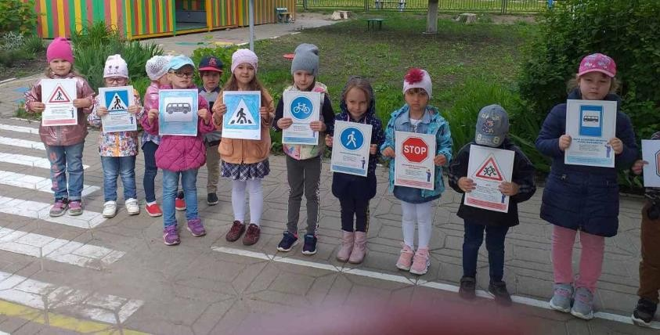
Пояснительная записка: ведется профилактическая работа по предупреждению дорожно транспортного травматизма в тесном контакте с инспектором ОГИБДД ОМВД России по Белгородскому району, УГИБДД УМВД России по Белгородской области.
Фото 2. Волонтеры раздают буклеты «Осторожно дети!»
Фото 1. Развлечение для детей среднего возраста «Дорожные знаки».
Фото 3.Дети проводят совместно с инспекторами ОГИБДД ОВМД России по Белгородской области рейд «Соблюдения правил дорожного движения».
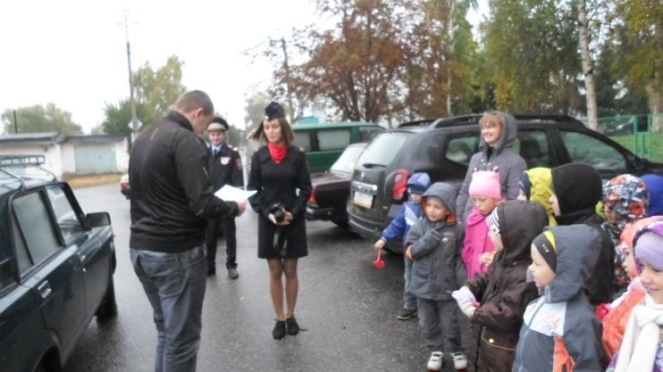
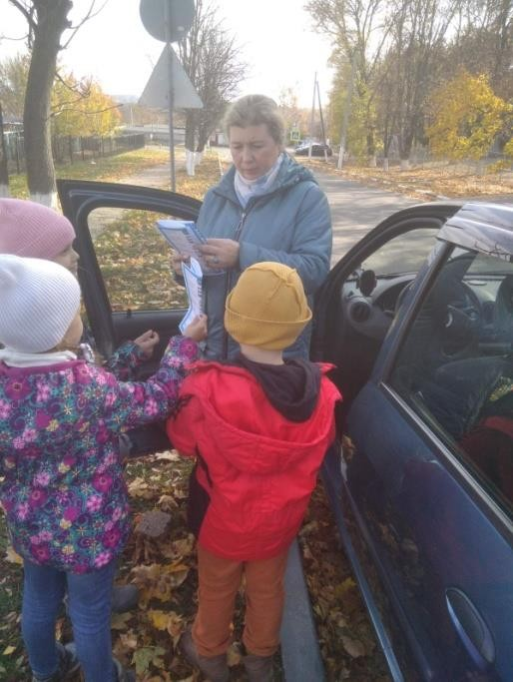
Фото 5.Познавательная игротека «Дорожные знаки» (волонтеры вместе с сотрудником ОГИБДД ОМВД России по Белгородскому району проводят познавательное развлечение с детьми младшего возраста).
Фото 4. Акция «Пристегни ребенка»
9
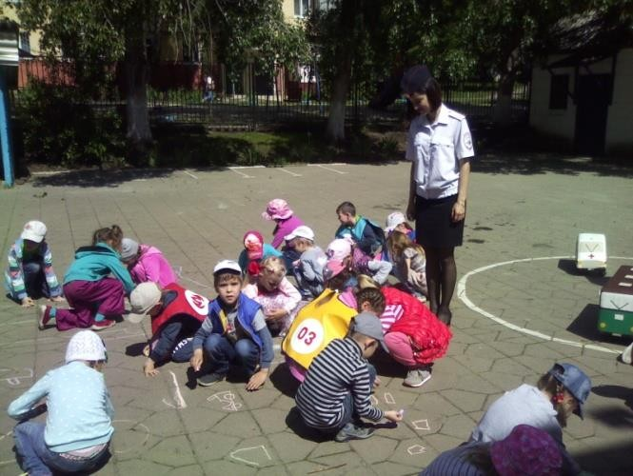
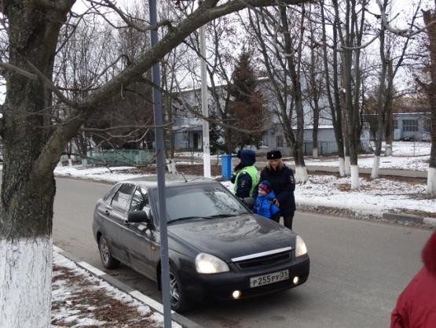
9

Приложение №5

Развлечение волонтеров для детей средней группы
«Волшебный перекрёсток»
Пояснительная записка: создать условия для волонтерского движения на основе двухстороннего взаимодействия, направлены на усвоение и закрепление знаний детей о правилах дорожного движения. Все игры проводят дети-волонтеры.

Задачи:
- Формировать у детей дошкольного возраста потребности усвоения правил дорожного и пешеходного движения на улице, дороге.
- Прививать детям навыки ориентирования в дорожных знаках, сигналах светофора, разметке дороги, через поисковую деятельность.
- С помощью разнообразных методов и приемов оптимизировать работу с родителями детей дошкольного возраста для полноценного развития личности ребенка и закреплению знаний о правилах дорожного движения.
- Создать условия для формирования социальных навыков и норм поведения на основе совместной деятельности с родителями и взаимной помощи.
- Развивать познавательный интерес, умение детей своевременно и самостоятельно указывать на проблемную ситуацию и делиться с окружающими людьми приобретенным опытом.
- Активизировать работу по пропаганде безопасного образа жизни на дороге.

Материал и оборудование: 2 магнитные доски, 2 ватмана с нарисованными перекрёстками, разрезные машинки для наклеивания, клей карандаши, круги из самоклеящейся плёнки 4 цветов (красные, жёлтые, синие, зелёные), знаки-наклейки, обручи, электрическая лампа, свеча; модели одежды для показа мод; утюг, наклейка, плотная ткань.

Ход:
Дети входят в музыкальный зал и рассаживаются на свои места.
Дети-волонтеры:
Всем на удивления сегодня развлечение!
По правилам движения смотрите представление!
Есть волшебная страна, в ней живут: «Фор», «То»,«Све».
10

-Гном «то», был спокоен и очень любил хлопать и считать до 10 . Давайте и мы посчитаем (Дети считают до 10 и хлопают.)
-«Фор» очень любил топать. Давайте и мы потопаем (Дети топают).
А «Све» любил прыгать на месте (Дети прыгают).

П/игра «Светофор»
-Каждый гном считал себя главнее и значимее другого. Они спорили каждый день, и жителям это надоело теперь город пустой. Гномы не знают что
делать. Давайте им поможем. Выберем и разместим, тот вид транспорта, который поедет по нашему перекрестку.
Д/игра «Собери транспорт» (разрезные картинки)
(Дети собирают разрезные картинки, а волонтеры приклеивают на ватман с изображением перекрестка).

Д/игра «Найди свой цвет»
-Посмотрите, мы справились по нашим улицам поехал транспорт.
-Наши гномы решили перейти дорогу, но машины не останавливаются. Как вы думаете почему?
(Ответы детей)
Д/игра «Загадки» (дети находят соответствующий знак, волонтеры наклеивают на ватман)
«Пешеходный переход»
Здесь наземный переход,.
Ходит целый день народ.
Ты, водитель, не грусти,
Пешехода пропусти.

«Больница»
Если нужно вам лечиться,
Знак подскажет, где больница. Сто серьезных докторов
Там вам скажут: «Будь здоров!»
«Велосипедная дорожка».

«Движение пешеходов запрещено»
В дождь и в ясную погоду. Здесь не ходят пешеходы. Говорит им знак одно
«Вам ходить запрещено!».

«Подземный пешеходный переход»
Знает каждый пешеход. Про подземный этот ход.
11

Город он не украшает, Но машинам не мешает!

«Въезд запрещён»
Знак водителей стращает,
Въезд машинам запрещает!
Не пытайтесь сгоряча
Ехать мимо кирпича!
«Место остановки автобуса»
В этом месте пешеход
Терпеливо транспорт ждет.
Он пешком устал шагать,
Хочет пассажиром стать.
-Наш перекресток стал оживленный. И все соблюдают правила.

Эстафета «Автобус»
-Но наступила ночь. Что делают машины для того чтоб видеть лучше дорогу?
(включают фары)
-А вы знаете, что в темное время суток дорожные знаки светятся?
-А как вы думаете, пешеходы могут светиться в темноте?
-Может каждому раздать электрические лампочки? (волонтер демонстрирует)
А может свечу? Как же быть? Ответ есть.

Демонстрация мод.
- Можно использовать светоотражающую ленту и использовать её как нашивки и отделку на одежде, сумка, зонтах….
-А мы хотим представить модели одежды, сделанные детьми вместе с родителями своими руками с использованием светоотражающими материалами. (Модель Светофор)
- Можно использовать старые использованные диски, которые хорошо отражают свет. (Модель Диско-леди)
- Обратите внимание на оригинальное оформление спортивного костюма.
-А для того чтоб у вас осталась память о нашем путешествии мы хотим сделать вам подарок.
Мастер - класс для детей младшего возраста по наклеиванию фликеров.

12

Приложение №6
Родительское собрание
Тема «Волонтер в каждой семье»
Педагог: Добрый день уважаемые родители!
Писатель, педагог-новатор Василий Сухомлинский говорил: «Доброта,
готовность защищать слабого и беззащитного – это прежде всего мужество и
бесстрашие души».
В основе любого волонтерского движения лежит старый как мир принцип: хочешь почувствовать себя человеком - помоги другому. Этот принцип понятен и близок всем, кому знакомо чувство справедливости, кто понимает, что сделать жизнь общества лучше можно только совместными усилиями.
Предлагаю разбиться на две творческие команды. (Родители разбиваются на 2 команды). Перед вами два ватмана и фломастеры. В центре ватмана нарисован круг, в нем нарисуем волонтера. Таким какой он должен быть по вашему мнению. (обсуждение творческих работ).
В ходе родительского собрания предлагаю вам превратить наш ватман в информационную газету. Я раздам вам вырезки с информацией. Ваша задача: разместить ее на ватмане для формирования культуры безопасного поведения на дороге посредством волонтерского движения. Эти стенгазеты помогут не только детям, но и родителям относится ответственно к правилам дорожного движения.
В наши дни перед волонтёрами стоит выбор, в какое направление волонтёрского движения пойти. На самом деле, не все знают о том, какие направления волонтерства вообще существуют. Сейчас мы вместе попробуем собрать пазл из фрагментов о направлениях волонтёрства и видах помощи. Как вы считаете, к каким направлениям какая относится помощь? Просим вас разделиться на 3 группы и совместно собрать пазл. (родители делятся на 3 группы, получают фрагменты пазла и выполняют задание). Все ли команды справились с заданием и смогли правильно расставить приоритеты в направлениях добровольческой деятельности? После выполнения задания идет обсуждение собранных пазлов.
Уважаемые родители! Как вы считаете: Существует ли формула счастья? (родители отвечают на вопрос). Из чего она состоит? (выдается один лист форма А4 с надписью слова СЧАСТЬЕ для определения и написания формулы, из чего она состоит. Родители по цепочке передают лист и каждый пишет определение или рисует ассоциацию к слову «Счастье». По завершении задания идет обсуждение из чего же состоит формула счастья)
Как Элли из «Волшебника изумрудного города» со своими спутниками
поняла, что вместе легче преодолевать трудности, возникающие по дороге, и намного проще прийти к своим мечтам не в одиночку, так и мы поможем друг другу понять, принять и преодолеть барьеры в общении. Ведь несмотря на то, что мы не похожи друг на друга, но все равно мы одна большая семья, в которой каждый важен и нужен. (демонстрация видеоролика о счастье).
13
Нашу беседу мы завешаем презентацией плакатов, выполненных на
протяжении мероприятия. Для весёлого настроения - флэш-моб. Пусть от нашей встречи останутся только положительные эмоции, и в каждой семье будет волонтёр, а наш веселый танец зарядит вас энергией и силами что бы творить добрые дела. Флэш-моб с ладошками. (родители встают в круг и исполняют танец вместе с педагогом).

14

